„Nuo sėklos iki sėklos“ - projektas apie augalą ir kūrybą
Gimnazijos pradinukai vykdė ilgalaikį projektą „Nuo sėklos iki sėklos“. Ši idėja kilo pirmoje klasėje, kai vaikai perskaitė lietuvių liaudies pasaką „Pupa“. Pasakoje pupa praaugo lovą, lubas ir pasiekė net dangų, todėl visi draugiškai nusprendėme šią hipotezę patikrinti. Bet pirmiausia reikėjo susipažinti su sėkla, būtinomis sąlygomis jai dygti. Atlikome I tyrimą „Sėklos daiginimas“, kurio tikslas: išsiaiškinti palankiausias sėklos dygimo sąlygas. Vienas sėklas daiginome šiltoje aplinkoje, klasėje (1 pvz.), kitas – šaltoje, ant palangės lauke (2 pvz.) bei daiginome ir tamsoje.
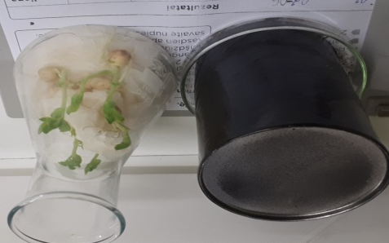 1 pvz. 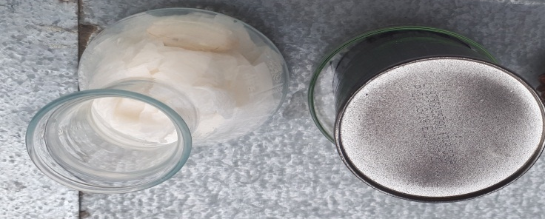 2pvz.
Tyrimo metu nustatyta tinkamos sąlygos sėkloms sudygti (3 pvz.). 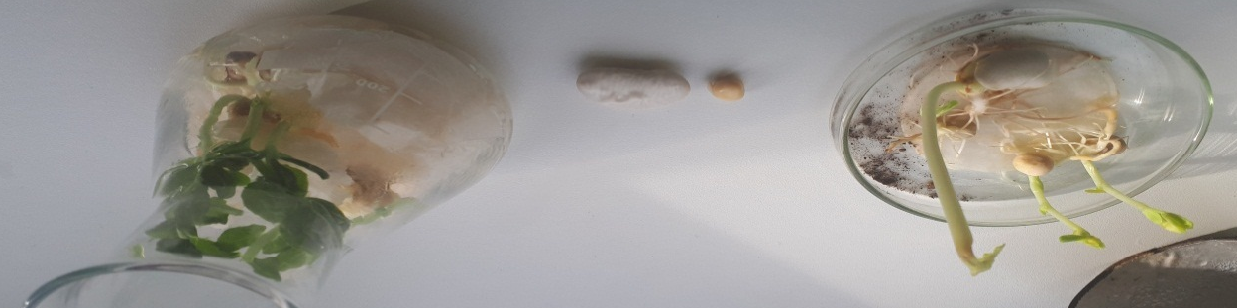 3 pvz.
Ankstyvą pavasarį mokinukai pupą pasodino vazonėlyje. Prisiminę sąlygas, kurių reikia sėklai sudygti, mokiniai tęsė stebėjimus. Atlikome II tyrimą, kurio tikslas nustatyti, kokių sąlygų reikia daigeliui augti (4 pvz.).
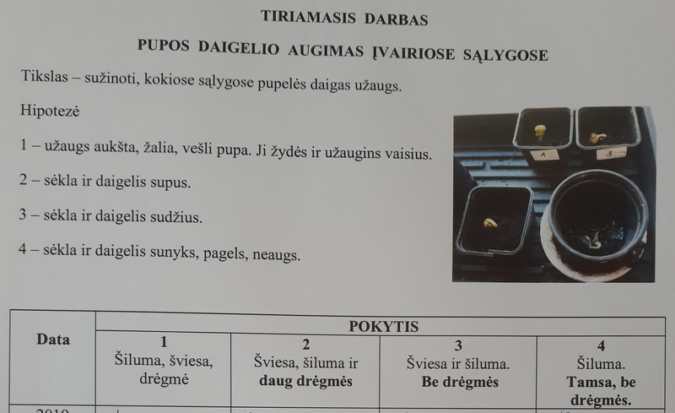.
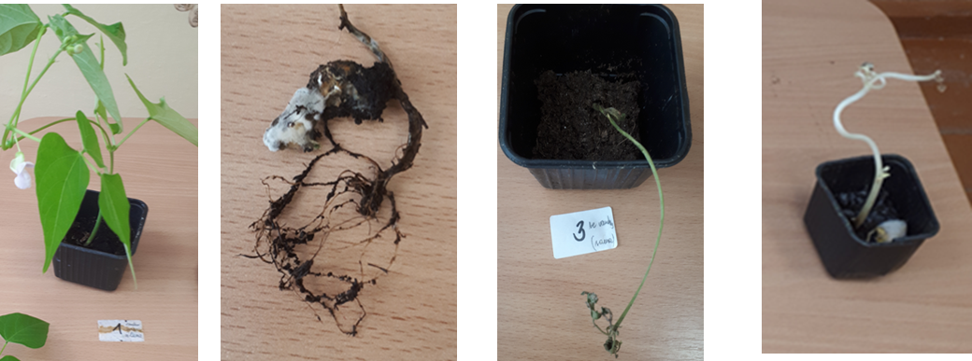4 pvz.
Mokiniai suformulavo išvadą: augalui augti reikia šviesos, šilumos, drėgmės ir priežiūros.
Išsiaiškinus tinkamiausias sąlygas sėklai sudygti, augalo daigeliui augti, vaikai išmatavo atstumą nuo grindų iki savo lovos. Sušilus orams pirmokėliai daigelį augino vazonėlyje arba persodino į savo namų daržą. Pupos augimo pokyčius fiksavo, fotografavo ir viešino Padlet aplinkoje (5 pvz.).
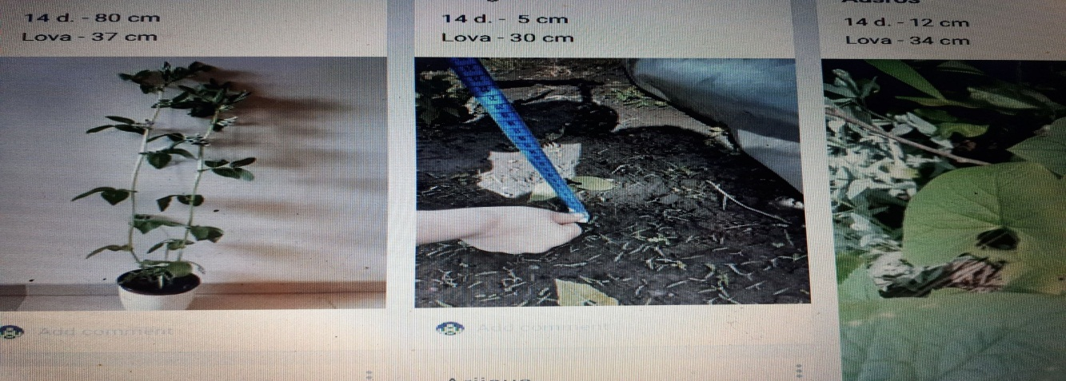5 pvz.
Neformalaus švietimo užsiėmimų metu mokiniai džiaugėsi savo augalėlio sparčiu augimu, nes pupa jau buvo pasiekusi lovos dugną. Vaikučiai džiaugėsi sulaukę pirmųjų žiedų ir juos skaičiavo bei fiksavo stebėjimo lapuose. Išsiskyrę vasaros atostogoms sutarė, kad darbą tęs, o rudenį pasidžiaugs derliumi. Rezultatai nustebino, nes kai kurių pupų derlius buvo labai gausus, kitų - kiek kuklesnis. Buvo ir tokių, kurių augalėlis nunyko. Praėjusią savaitę vėl prisiminėme pasaką, paanalizavome duomenis ir sužinojome, kad, deja, hipotezė nepasitvirtino - auginta pupa praaugo tik lovą. Šiuo ilgalaikiu projektu mokiniai sužinojo ne tik apie augalų auginimą, sąlygas, derlių, bet ir suprato, kad pasakos yra sugalvotos. Užaugintas pupas vaikai suvalgė, kitas pasiliko pavasariui, kad vėl galėtų pasėti.
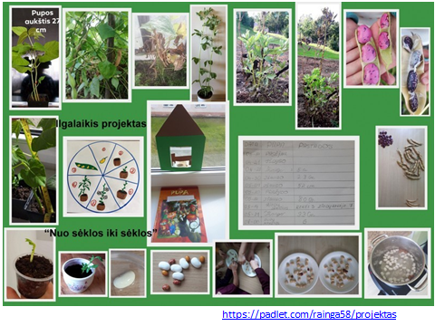
Parengė Ingrida Račickienė, Raseinių rajono Viduklės Simono Stanevičiaus gimnazijos pradinių klasių mokytoja metodininkė

